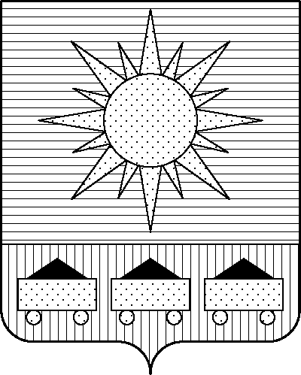

ПРИМОРСКИЙ КРАЙ

## КОНТРОЛЬНО-СЧЕТНАЯ ПАЛАТА

## АРТЕМОВСКОГО ГОРОДСКОГО ОКРУГА

### ЗАКЛЮЧЕНИЕ

17.05.2023 г. Артем № 66

На проект постановления администрации Артемовского городского округа «О внесении изменений в постановление администрации Артемовского городского округа от 29.03.2017 № 397-па «Об утверждении муниципальной программы «Повышение надежности муниципальных систем водоснабжения и водоотведения Артемовского городского округа» (в ред. от 28.03.2023 № 184-па)

Заключение на проект постановления администрации Артемовского городского округа «О внесении изменений в постановление администрации Артемовского городского округа от 29.03.2017 № 397-па «Об утверждении муниципальной программы «Повышение надежности муниципальных систем водоснабжения и водоотведения Артемовского городского округа» (в ред. от 28.03.2023 № 184-па) (далее - проект постановления) подготовлено на основании пункта 2 статьи 157 Бюджетного кодекса Российской Федерации, раздела 8 Положения о контрольно-счетной палате Артемовского городского округа, утвержденного решением Думы Артемовского городского округа от 22.12.2005 № 254, пункта 2.4 Положения о бюджетном процессе в Артемовском городском округе, утвержденного решением Думы Артемовского городского округа от 25.05.2006 № 322, плана работы контрольно-счетной палаты на 2023 год.

Проект постановления представлен в контрольно-счетную палату Артемовского городского округа управлением жизнеобеспечения администрации Артемовского городского округа 16.05.2023 с пояснительной запиской и обоснованием вносимых изменений.

Проведенной экспертизой проекта постановления установлено:

В действующей редакции Программы общий объем финансового обеспечения Программы составляет 77 258,62096 тыс. рублей, в том числе: 2018 год – 9 281,62595 тыс. рублей, 2019 год – 6 696,32665 тыс. рублей, 2020 год – 11 407,64214 тыс. рублей, 2021 год – 10 216,98447 тыс. рублей; 2022 год – 23 817,65676 тыс. рублей; 2023 год – 7 223,01999 тыс. рублей, 2024 год – 4 234,083 тыс. рублей, 2025 год – 4 381,282 тыс. рублей.

В предоставленном проекте постановления общий объем финансового обеспечения Программы составляет 76 185,42096 тыс. рублей, в том числе: 2018 год – 9 281,62595 тыс. рублей, 2019 год – 6696,32665 тыс. рублей, 2020 год – 11 407,64214 тыс. рублей, 2021 год – 10 216,98447 тыс. рублей; 2022 год – 23 817,65676 тыс. рублей; 2023 год – 7 223,01999 тыс. рублей, 2024 год – 3 160,883 тыс. рублей, 2025 год – 4 381,282 тыс. рублей.

По сравнению с утвержденной редакцией Программы общий объем финансирования Программы всего и на 2024 год уменьшается на 1 073,2 тыс. рублей.

Объем средств на реализацию мероприятий Программы на 2024 год в проекте постановления не соответствует бюджетным ассигнованиям, утвержденным решением Думы Артемовского городского округа от 08.12.2022 № 52 «О бюджете Артемовского городского округа на 2023 год и плановый период 2024 и 2025 годов» (в ред. от 28.02.2023).

В соответствии с бюджетным законодательством главному распорядителю бюджетных средств – администрации Артемовского городского округа, необходимо внести предложение по корректировке показателей Программы в решении о бюджете № 52.

Проектом постановления в муниципальную программу внесены следующие изменения:

1. Объем финансового обеспечения комплекса процессных мероприятий Программы **«1.1. Обеспечение надлежащей эксплуатации объектов систем водоснабжения и водоотведения»** уменьшается на 1 073,2 тыс. рублей.

В рамках комплекса процессных мероприятий изменяется объем финансового обеспечения мероприятия:

«1.1.2Обеспечение функционирования источников водоснабжения» - уменьшается на 1 073,2 тыс. рублей. На данную сумму уменьшается финансирование мероприятия «1.1.2.3. Ремонт, чистка и дезинфекция источников водоснабжения», в связи с уменьшением планируемого количества работ по чистке и дезинфекции источников.

2. В связи с изменением объемов финансирования, проектом постановления вносятся изменения в приложение 4 к муниципальной программе.

По итогам экспертизы проекта постановления администрации Артемовского городского округа «О внесении изменений в постановление администрации Артемовского городского округа от 29.03.2017 № 397-па «Об утверждении муниципальной программы «Повышение надежности муниципальных систем водоснабжения и водоотведения Артемовского городского округа» (в ред. от 28.03.2023 № 184-па) контрольно-счетная палата Артемовского городского округа предлагает учесть предложение, изложенное в данном заключении.

Председатель контрольно-счетной палаты

Артемовского городского округа Е.Г. Герасимова